EDB-701계열 2618 1/4
☆이 시계의 작동은 화면에 표시된 아이콘을 선택하면 된다.
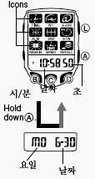

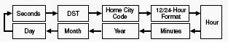
•모든 메뉴에서 각 모드의 아이콘이 보여진다.
■모드의 전환
1. 모드 메뉴가 화면에 나타나 있을 때 B 또는 D 버튼을 누른다.
•이 작동으로 한 아이콘에 디지트가 작동하게 된다.
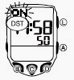
•만약 다른 화면이 화면에 표기되어 있을 경우, C 버튼을 눌러 다음 단계로 가기 전에 모드 메뉴가 나오게 한다.
•만약 10초간 아무런 작동도 하지 않으면 디지트가 중단되게 된다.
2. 모드 메뉴화면에서 한 아이콘에 디지트가 작동하면 B와 D 버튼을 눌러 원하는 메뉴로 디지트를 이동시킨다.
•아래의 화면과 같이 디지트가 이동하게 된다.
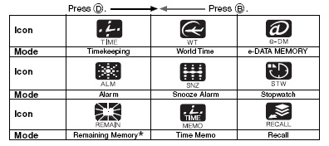
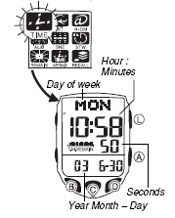
•(Remain)아이콘은 다른 모드에 영향을 주지 않는 남은 시간 메모리를 보여 준다. 이렇게 때문에 이 아이콘은 깜박거리지 않는다.
3. C 버튼을 눌러 원하는 모드로 들어간다.
•시간메모모드에서 C 버튼
을 누르면 시간메모모드로 들어가지 않는다.
•어떤 모드에서도 L 버튼을 눌러 백라이트를 작동 시킨다.

☆시간 날짜 맞추기
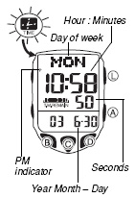
시간 모드 →A 버튼 (길게) →디지트 →C 버튼 2번 →현 거주지 도시코드 디지트 이동 →B/D 버튼 →원사는 도시코드 선택
•다른 것을 맞추기 전에 먼저 도시코드 선택
→C 버튼 → 아래와 같이 디지트 이동
→원하는 곳으로 디지트 이동→B/D 버튼 이용 →원하는 날짜 및 시간 수정 →수정 후 A 버튼 →작업 완료
■썸머타임(DST) ON/OFF
시간 모드 →A 버튼 →디지트→C 버튼 →썸머타임 세팅 화면→D 버튼 →썸머타임 ON/OFF→A 버튼→작업 완료

☆시간 메모
시간 메모는 시간, 날짜, 시간표, 날짜 표, 문자를 포함하는 100개를 저장할 수 있는 기능이다. 이 시간 메모는 어디를 가서든지 사용할 수 있고 지참할 수 있다. 이 시간 메모는 자동적으로 날짜 별로 시간 정렬된다.
•시간메모는 메뉴모드나 시간모드에서 작성할 수 있다.
•Recall 모드를 사용하여 시간 메모를 다시 부르거나 메모문자를 입력한다.
•아홉 개의 데이터 표 중 하나를 시간메모에 붙일 수 있다.
■모드메뉴에서부터 시간메모의 작성
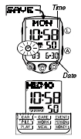
1. 시간메모 아이콘 →C 버튼 →시간메모가 화면 →SAVE라는 글씨가 화면에 나올 때까지
2. 화면에서 디지트가 작동하는 지시계가 나타난 뒤(남은 메모리 용량과 다른 메모리 조건에 따라) 1초에서 10초 정도 기다리세요.
3. 화면에 지시계가 켜져 있는 동안에 B 버튼을 눌러 CAR 표가 깜박거리고 데이터 표 패널을 표기한다.
•데이터 표 패널이 나타나 있는 동안은 “MEMO”라는 문자가 화면의 맨 위에 있다.
4. B 버튼을 눌러 디지트를 오른쪽으로 움직여 수정하기를 원하는 표에서 멈춘다.
•MONEY표에 디지트가 있을 동안에 B 버튼을 누르면 화면 위쪽에 FREE라고 나온다.
5. 데이터 표나 FREE 화면이 선택될 때 C 버튼을 눌러 모드 메뉴 화면으로 돌아간다.
■시간모드에서 시간메모의 작성
1. 모드로 들어간다.
2. 버튼을 시간메모가 화면에 나타난 시간메모에 대해 저장하는 SAVE라는 글씨가 나올 때까지 누른다.
3. 이 작업은 모드메뉴에서 시간메모의 작성과 동일하다.
■시간메모의 관리
리콜모드를 사용하여 시간메모를 불러낼 수도 지울 수도 있다.
■시간메모 불러오기
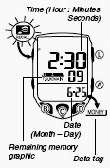
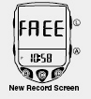
리콜모드→B/D 버튼→시간메모 찾기
•남은 메모리는 10개 단위로 얼마나 남았는지 화면에 표기
•남은 메모리 그래프는 시간모드에서도 나타난다.
•만약 용량이 없을 때 시간메모를 저장하려고 하면 다른 자료를 지우고 저장한다.
■시간메모 문자 넣기
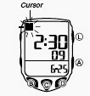
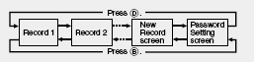
리콜모드 →B/D 버튼 →시간메모→A 버튼 →디지트→문자입력
•8개의 문자 입력 가능
•D 버튼을 눌러 원하는 문자를 찾고 C 버튼을 눌러 디지트 이동
→문자 입력 후 A 버튼→작업 완료
■시간메모 지우기
1. 리콜모드에서 B/D 버튼을 눌러 지우기를 원하는 시간모드를 찾는다.
2. A버튼을 눌러 디지트 작동
3. B/D 버튼을 동시에 누른다.
•CLEAR 라는 문자가 나타나며 지워진다.

☆월드타임
월드타임은 시계의 29개의 시간구역의 30개 도시의 현재 시간을 나타낸다.
■다른 도시의 시간보기
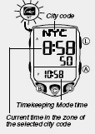
월드타임모드 →B/D 버튼 →원하는 도시 코드를 찾는다.
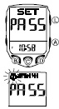
월드타임모드에서 B/D 버튼을 사용하여 썸머타임과 기준시간을 선택하여 원하는 도시코드를 찾는다. A 버튼을 약 1초간 눌러 썸머타임을 ON/OFF 한다.

2/4 ☆e-데이터 메모리
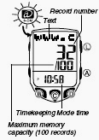
이 기능은 e-메일주소, 웹주소등을 저장하는 것이다.
100개를 저장할 수 있고, 암호도 저장 할 수 있다.
각 기록당 63개의 문자를 저장할 수 있다.

■새로운 e-데이터 메모리 만들기
1.e-데이터 메모리 모드에서 B/D 버튼을 동시에 눌러 새로운 저장화면을 나타낸다.
2. 만약 새 화면이 나타나지 않는다면, 이것은 메모리가 가득한 것을 의미한다.
3.A 버튼을 눌러 디지트를 작동한다. 이때 자동적으로 저장번호가 나온다.
4. 문자를 입력한다. D 버튼을 눌러 문자를 찾고 D 버튼을 눌러 디지트를 오른쪽으로 이동시킨다.
5. A 버튼을 눌러 데이터를 저장시킨다.
■ e-데이터 메모리 불러내기
e-데이터 메모리 모드에서 B/D 버튼을 사용하여 아래의 표처럼 이동한다.
■ e-데이터 메모리 수정하기
1. e-데이터 메모리 모드에서 B/D 버튼을 사용하여 수정을 원하는 데이터를 선택한다.
2. A 버튼을 눌러 디지트를 작동
3. C 버튼을 이용해 수정을 원하는 곳으로 디지트를 이동시킨다.
4.D 버튼을 눌러 문자를 수정한다.
5. 원하는 문자로 수정한 후 A 버튼을 눌러 저장한다.
■ e-데이터 메모리 지우기
1. e-데이터 메모리 모드에서 B/D 버튼을 사용하여 삭제를 원하는 데이터를 선택한다.
2. A 버튼을 눌러 디지트를 작동
3. B/D 버튼을 동시에 눌러 삭제한다.
4. 데이터를 입력하거나 A 버튼을 눌러 되돌아간다.
■암호를 사용하여 e-데이터 메모리 데이터를 보호하기
네 개의 숫자의 암호로 자료를 보호한다.
■새 암호 입력하기
e-데이터 메모리 모드 →B/D 버튼 →
암호세팅화면→A 버튼 →디지트 작동→D 버튼→원하는 번호 찾기→C 버튼 →디지트 자리이동→위의 작업반복→암호 입력→C 버튼→등록
■암호 입력 하기
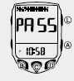
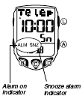
e-데이터 메모리 모드 →암호 입력 화면→D 버튼 →암호 입력 →C 버튼 •이때 입력된 암호가 맞으면 OK! 라는 메시지가 틀리면 ERROR! 이라는 메시지가 나온다.

■암호의 변경
1. 암호를 입력해서 e-데이터 메모리 모드로 들어간다.
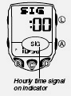
2. B/D 버튼을 사용하여 암호 세팅 화면을 띄운다.
3. 새 암호 입력하기를 따라 한다.
■암호의 삭제
1. 현재 암호를 입력하고 e- 데이터 메모리 모드로 들어간다.
2. B/D 버튼을 사용하여 암호 세팅 화면을 띄운다.
3. A 버튼을 약 2초간 눌러 디지트를 작동하게 한다.
4. B/D 버튼을 동시에 눌러 암호가 삭제되도록 한다.
5 CLEAR 이라는 문자가 나와 암호가 지워진다.

☆알람
이 시계는 5개의 알람과 시보를 가지고 있다. 그 중 하나는 스누즈 알람이고 나머지 4개는 일반 알람이다.
■알람 시간 맞추기
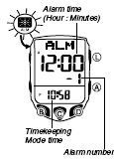
알람모드 →D 버튼 →아래의 그림처럼 원하는 알람 선택
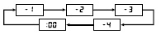
→A 버튼→디지트 작동→C 버튼 →디지트 이동 →(8개의 문자 삽입) →D 버튼 →값을 바꾼다. →A 버튼 →작업 종료
■스누즈 알람 시간 맞추기
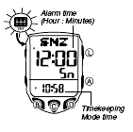
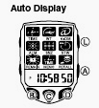
스누즈 알람 모드 →A 버튼 →디지트 작동 →일반 알람 맞추기와 동일

■알람 ON/OFF
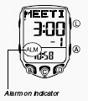
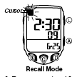
스누즈 알람 모드 →A 버튼 →알람 ON/OFF
•지시계가 울릴 때 지시계가 깜박거린다.
•스누즈 알람이 켜져 있을 경우에는 리콜모드를 제외한 알람모드에서 알람과 스누즈 지시계가 켜져 있다.
•스누즈 알람은 알람이 5분 간격으로 울린다.

3/4
■시보의 ON/OFF
스누즈 알람 모드 →A 버튼 →ON/OFF
•스누즈 알람은 알람이 5분 간격으로 울린다.

■시보의 ON/OFF
알람모드 →D 버튼 →시보 선택→A 버튼 →시보 ON/OFF

☆스톱워치 사용법
1/100초 단위로23시간59분59초99 (24시간계)까지 계측 가능. 이 범위를 지나가면 0부터 계속해서 계측한다.
■계측방법
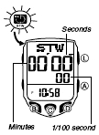
스톱워치모드에서 D버튼을 누를 때마다 계측 개시/종료한다. B 버튼을 눌러 스톱워치를 00으로 만든다.

☆참조
■자동표기
모든 메뉴에서 A와 C 버튼을 동시에 누르면 작동한다.

문자 입력
리콜모드, e-데이터 메모리,알람,스누즈 알람 모드에서 사용한다.
■문자의 입력
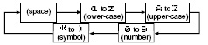
디지트가 나타날 때 D 버튼을 눌러 필요한 문자를 집어 넣는다.
원하는 문자를 찾으면 C 버튼을 눌러 디지트를 오른쪽으로 이동시킨다. 위의 작업을 반복한다.

■BATTERY
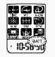
디스플레이상에 BATT 표시가 나타나면 BATT 교체를 해야 한다.

■문자표
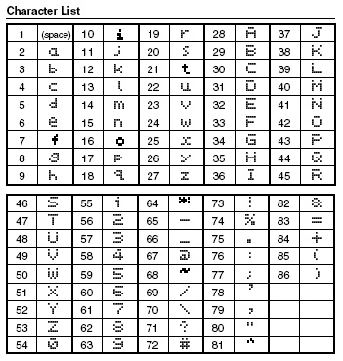

4/4

